にんじんペーストの作り方
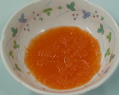
材料
にんじん３ｃｍ
作り方
１．にんじんは皮をむいて１ｃｍの輪切りにします。
２．鍋に水とにんじんを入れて火にかけ、やわらかくなるまでよく茹でます。
３．にんじんを裏ごし、昆布だしをいれてトロトロにします。
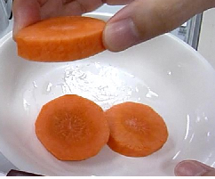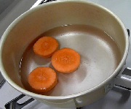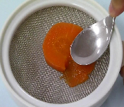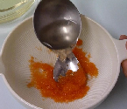

離乳食ワンポイントアドバイス
おろし煮もおすすめ
・すりおろして煮ると、早く火が通ります。ざらざらした食感も食べる練習になります。
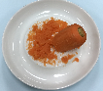
家庭にある道具で裏ごし
・赤ちゃん用の裏ごし器がない時は、手付きザルでも裏ごしできます。
・少量なら茶こしも使えます。
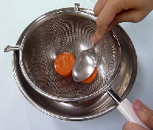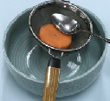
とろみで食べやすく
・パサパサ、ボソボソして食べにくいときは、水溶き片栗粉でとろみをつけるとよいです。 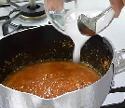
（名古屋市東保健センター作成）

